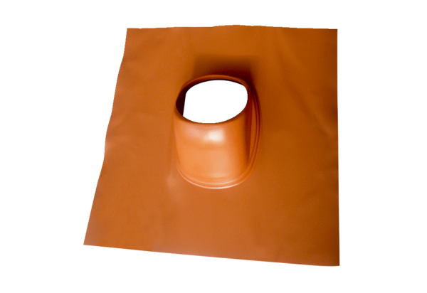Крышная черепица DP 125 TBКомплект поставки: 1 штукАссортимент: B
Номер артикула: 0092.0378Изготовитель: MAICO

